实验三 软件详细设计
软件工程导论实验报告

一、实验目的
学会运用几种常用的软件详细设计工具，如程序流程图、盒图、PAD图和判定表，将给定的软件问题描述转化为过程设计结果；同时进行环路复杂度（McCabe圈复杂度）计算，判断结构化设计结果的复杂性。

二、实验内容

（一）软件模块的详细设计

1．航空公司行李托运费问题详细设计

（1）问题描述与算法分析
某航空公司规定：乘客可免费托运重量不超过20公斤的行李；当行李重量超过20公斤时，对头等舱的国内乘客，超重部分每公斤收费6元；对公务舱的国内乘客，超重部分每公斤收费8元；对经济舱的国内乘客，超重部分每公斤收费10元。外国顾客超重部分每公斤收费比国内乘客多1.5倍（本设计按国内对应舱位单价的1.5倍处理）；残疾乘客超重部分每公斤收费比正常乘客少一半（即按正常单价的0.5倍处理）。
算法思路：首先判断行李重量是否不超过20公斤，若不超过则免费托运；否则根据舱位类型确定基础超重单价（头等6元、公务8元、经济10元），再依次判断是否外国顾客、是否残疾乘客，对单价进行系数修正，最后计算超重费用：费用=(W-20)×单价。

（2）程序流程图
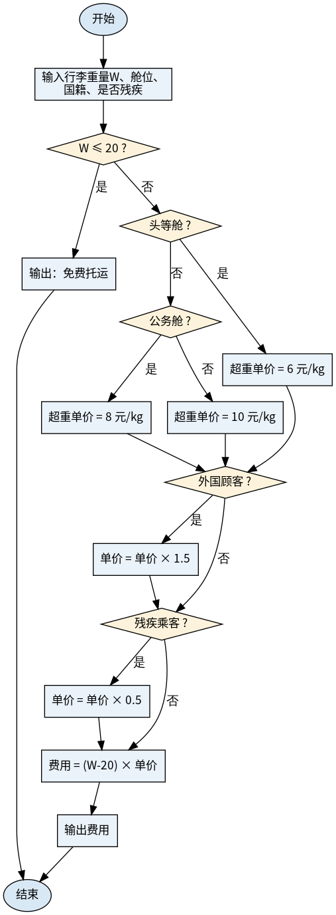
图1 航空行李托运费计算程序流程图

（3）判定表
依据问题中的判断条件，构造判定表如下。条件桩包括：重量是否不超过20公斤、是否为头等舱、是否为公务舱、是否为外国顾客、是否为残疾乘客；动作桩对应免费托运及各档单价修正。
表1 航空行李托运费问题判定表
条件/动作 | 规则1 | 规则2 | 规则3 | 规则4 | 规则5 | 规则6 | 规则7
C1：重量 W≤20 | Y | N | N | N | N | N | N
C2：头等舱 | — | Y | N | N | Y | N | N
C3：公务舱 | — | N | Y | N | N | Y | N
C4：外国顾客 | — | N | N | N | Y | Y | Y
C5：残疾乘客 | — | N | N | N | N | N | Y
A1：免费托运 | √
A2：超重单价=6元/kg |  | √
A3：超重单价=8元/kg |  |  | √
A4：超重单价=10元/kg |  |  |  | √
A5：单价×1.5（外国） |  |  |  |  | √ | √ | √
A6：单价×0.5（残疾） |  |  |  |  |  |  | √

注：规则5为“头等舱+外国”，单价=6×1.5=9元/kg；规则6为“公务舱+外国”，单价=8×1.5=12元/kg；规则7为“经济舱+外国+残疾”，单价=10×1.5×0.5=7.5元/kg。费用均按（W-20）×单价计算。

（4）伪码（类C语言）
// 输入：行李重量 W，舱位类型 type（1头等/2公务/3经济），
// 国籍 nation（0国内/1外国），是否残疾 dis（0否/1是）
if (W <= 20) {
printf("免费托运");
} else {
double price;
switch (type) {
case 1: price = 6; break; // 头等舱
case 2: price = 8; break; // 公务舱
default: price = 10; // 经济舱
}
if (nation == 1) price = price * 1.5; // 外国顾客
if (dis == 1) price = price * 0.5; // 残疾乘客
double fee = (W - 20) * price;
printf("托运费 = %.2f 元", fee);
}

（5）McCabe圈复杂度计算
将图1的程序流程图映射为程序流图。图中判定节点（菱形判断框）有5个，分别是：①重量是否≤20公斤；②是否为头等舱；③是否为公务舱；④是否为外国顾客；⑤是否为残疾乘客。
按判定节点公式计算圈复杂度：V(G)=P+1，其中P为判定节点数。
V(G)=P+1=5+1=6。
因此，航空行李托运费计算程序的圈复杂度为6，说明该模块包含6条线性无关的基本路径，结构相对适中，可进一步通过分解舱位计算子模块来降低复杂度。

2．基于“饭兜”小程序的“临期折扣推荐”模块详细设计

（1）模块来源与功能分析
在作业二“饭兜——小饭馆临期饭菜提醒小账本”的软件体系及功能模块设计中，系统包含“备菜量预估”“临期打折推荐”“一键推送顾客群”“自动扣库存记账”“月度统计”等核心功能。本实验选取其中最具业务价值的核心模块——“临期折扣推荐模块”进行详细设计。
该模块的功能是：在临近打烊时，根据菜品的剩余量、当日备货量、距打烊时间等参数，自动判断哪些菜品需要打折、打几折，并生成打折信息推送给顾客群，从而减少临期浪费。

（2）程序流程图
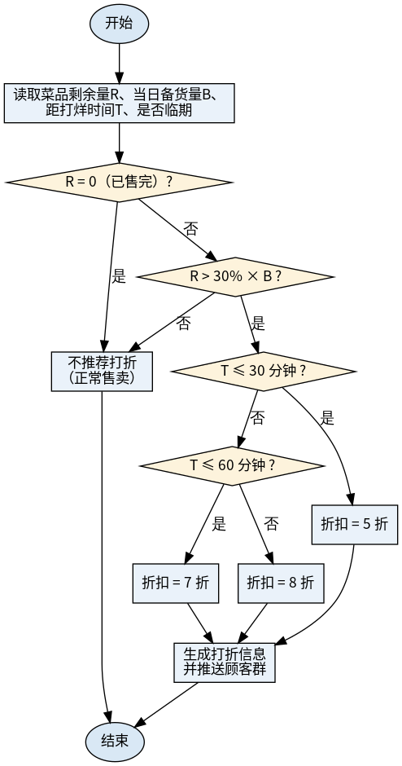
图2 临期折扣推荐模块程序流程图

（3）判定表
该模块的判定条件包括：是否已售完（R=0）、剩余量是否超过当日备货量的30%、距打烊时间是否不超过30分钟、是否不超过60分钟。构造判定表如下。
表2 临期折扣推荐模块判定表
条件/动作 | 规则1 | 规则2 | 规则3 | 规则4 | 规则5
C1：R=0（已售完） | Y | N | N | N | N
C2：R>30%×B | — | N | Y | Y | Y
C3：T≤30分钟 | — | — | Y | N | N
C4：T≤60分钟 | — | — | — | Y | N
A1：不推荐打折（正常售卖） | √ | √
A2：折扣=5折 |  |  | √
A3：折扣=7折 |  |  |  | √
A4：折扣=8折 |  |  |  |  | √
A5：生成打折信息并推送顾客群 |  |  | √ | √ | √

注：规则5表示剩余量超过备货量30%且距打烊时间大于60分钟时，仍有较多剩余，按8折促销；距打烊越近折扣力度越大（5折、7折、8折），以尽快清空临期菜品。

（4）伪码（类Java语言）
// 输入：菜品剩余量 R，当日备货量 B，距打烊时间 T（分钟）
if (R == 0) { // 已售完
return; // 无需推荐
}
if (R > 0.3 * B) { // 剩余量偏多
double discount;
if (T <= 30) { // 距打烊≤30分钟
discount = 0.5; // 5折
} else if (T <= 60) { // 30<T≤60分钟
discount = 0.7; // 7折
} else { // T>60分钟
discount = 0.8; // 8折
}
pushDiscount(discount); // 生成打折信息并推送顾客群
} else {
return; // 剩余正常，不推荐打折
}

（5）McCabe圈复杂度计算
将图2的程序流程图映射为程序流图。图中判定节点（菱形判断框）有4个，分别是：①是否已售完（R=0）；②剩余量是否超过备货量的30%；③距打烊时间是否≤30分钟；④距打烊时间是否≤60分钟。
按判定节点公式计算圈复杂度：V(G)=P+1，其中P为判定节点数。
V(G)=P+1=4+1=5。
该模块圈复杂度为5，判定逻辑清晰、路径有限，结构合理，便于维护和测试。

三、实验结果
本实验完成了两项软件详细设计任务：一是针对航空公司行李托运费问题，给出了程序流程图、判定表、类C伪码，并利用McCabe方法计算出圈复杂度为6；二是基于作业二“饭兜”小程序，选取核心模块“临期折扣推荐模块”进行详细设计，给出了程序流程图、判定表、类Java伪码，圈复杂度为5。通过本实验，掌握了程序流程图、判定表等详细设计工具的运用方法，并能够使用McCabe方法量化程序控制流的复杂程度，达到了实验目的。

